Plan de Proyecto
“PetLink”
Integrantes: Benjamín Díaz Garcés
Sección: 001D
Fecha:

Tabla de contenido
Contenido
Introducción 4
Datos del documento 4
Información del Proyecto 4
Integrantes 4
Propósito del plan de proyecto 6
Alcance del proyecto 6
Metodología de Desarrollo 6
Definición de roles y responsabilidades 7
Estructura de Desglose de trabajo 7
Costos 7
Calendarización de las actividades 9
Resumen de riesgos 9
Mockups 9
Condiciones de aceptación para cierre del proyecto 10
Anexos 11

Introducción

El presente Plan de Proyecto define la planificación, organización y control del desarrollo del proyecto PetLink, una plataforma digital orientada a la adopción responsable de mascotas y a la creación de comunidades vinculadas al bienestar animal.

Este documento establece el marco de trabajo del proyecto, detallando su alcance, metodología, roles, costos, riesgos y cronograma, con el objetivo de asegurar una ejecución controlada, viable y alineada con criterios técnicos y de negocio propios de un proyecto real de software.

Datos del documento

Histórico de Revisiones
Versión | Fecha | Descripción/cambio | Autores
0.9 | 07-enero | Creación inicial del documento | Benjamín Díaz
1.0 | 12-enero | Ajustes finales | Benjamín Díaz

Información del Proyecto
Proyecto (Nombre) | PetLink
Fecha de Inicio | 05-01-2026
Fecha de Término | 04-02-2026
Docente
Sección | Capstone 001D

Integrantes
Rut | Nombre | Correo
21.406.366-2 | Benjamín Díaz | ben.diazg@duocuc.cl

Propósito del plan de proyecto
Propósito, objetivo, visión que se espera de la planificación de este proyecto.
El propósito de este plan es definir una estructura clara para el desarrollo del proyecto PetLink, estableciendo las actividades, recursos y tiempos necesarios para su ejecución.
La planificación busca reducir riesgos, optimizar el uso del tiempo disponible y asegurar la entrega de una solución alineada con los requerimientos funcionales y técnicos definidos.

Alcance del proyecto
Problema, solución propuesta y contexto del proyecto.
Existe una falta de plataformas digitales centralizadas que faciliten la adopción responsable de mascotas, lo que dificulta la conexión entre personas interesadas en adoptar, organizaciones y animales en búsqueda de un hogar.
PetLink es una aplicación web orientada a la publicación y gestión de procesos de adopción de mascotas, permitiendo difundir información confiable y facilitar el contacto entre usuarios.
Funciones esperado del software a desarrollar.
- Registro y autenticación de usuarios.
- Gestión de perfiles de mascotas.
- Publicación y administración de anuncios de adopción.
- Creación y participación en grupos o comunidades.
- Sistema de mensajería y chat.
- Visualización de mapa con puntos de interés para mascotas.
- Gestión básica de perfiles de usuario.

Rendimiento esperado del software a desarrollar.
- Respuesta óptima en operaciones de consulta y registro.
- Disponibilidad continua mediante infraestructura cloud.
- Escalabilidad inicial para soportar crecimiento progresivo de usuarios.
- Correcto desempeño en dispositivos móviles y navegadores modernos.
Restricciones del proyecto.
- Tiempo de desarrollo acotado.
- Alcance limitado a un Producto Mínimo Viable (MVP).
- Uso de tecnologías web y servicios cloud administrados.
- Implementación progresiva de funcionalidades avanzadas en fases futuras.

Metodología de Desarrollo
Definir y justificar la metodología de desarrollo seleccionada.
El proyecto se desarrollará utilizando una metodología tradicional, estructurada en fases secuenciales:

- Análisis y definición del proyecto.
- Diseño de arquitectura y modelo de datos.
- Desarrollo de la solución.
- Pruebas y validación.
- Entrega final.

Esta metodología permite una planificación clara y controlada, adecuada al alcance y al tiempo disponible del proyecto.

Definición de roles y responsabilidades
Roles y responsabilidades de todos los participantes en el desarrollo de SW.
Rol | Nombre | Responsabilidades
Jefe de Proyecto | Benjamín Díaz | Planificación, seguimiento y control del proyecto
Analista de Requerimientos |  | Levantamiento, análisis y validación de requerimientos
Diseñador de Software |  | Definición de arquitectura y modelo de datos
Desarrollador Web |  | Implementación del sistema y despliegue
Tester / QA |  | Pruebas funcionales y validación del producto

Estructura de Desglose de trabajo
Definición de Diagrama y diccionario EDT. Adjuntar diagrama y diccionario , considere en el EDT Plan de pruebas inicial, plan de calidad, plan de pruebas final , plan de mantención y capacitación .
El EDT divide el proyecto en fases y tareas controlables, permitiendo una correcta planificación y seguimiento.

- Gestión del proyecto.
- Análisis.
- Diseño.
- Desarrollo.
- Pruebas.
- Implementación y cierre.

Diccionario EDT

Codigo EDT | Nombre de elemento | Definición | Organización Responsable
1.0 | Analisis | Definición de requerimientos y alcance
2.0 | Diseño | Arquitectura y modelo de datos
3.0 | Desarrollo | Implementación de funcionalidades
4.0 | Pruebas | Validación del sistema
5.0 | Cierre | Documentación y entrega final

Costos
Definición de costos en recursos tecnológicos y recursos humanos.

Costos de Recursos Humanos (estimados mensuales – CLP)
- Jefe de Proyecto: $2.500.000
- Analista de Requerimientos: $1.800.000
- Diseñador de Software: $1.700.000
- Desarrollador Web: $1.600.000
- Tester / QA: $1.400.000
Los costos corresponden a valores de mercado promedio en Chile.

Costos de Infraestructura y Servicios
- Firebase (Auth, Firestore, Storage): plan pago escalable
- Hosting / dominio: costo mensual estimado
- Servicios cloud y APIs externas

Calendarización de las actividades
Listado de actividades, tareas, duración, fechas, responsables, etc. Adjuntar Carta Gantt.
Hito | Fecha Limite
Definición y análisis del proyecto | 05-01-2026
Diseño de arquitectura y modelo de datos | 10-01-2026
Desarrollo de la solución | 27-01-2026
Pruebas y validación | 31-01-2026
Entrega final del proyecto | 04-02-2026

Resumen de riesgos
Listado de riesgos relacionado al desarrollo de S.W. Indicar riesgo, etapa o fase en que se presenta, la probabilidad de que ocurra, magnitud o impacto de este riesgo por etapa en el proceso.
Probabilidad: Alta, media, baja. (matriz de probabilidades)
Impacto: Alto, Significativo, Moderado, Inferior y Baja.
Riesgo | Fase | Probabilidad | Impacto | Acción al Riesgo
Fallas de seguridad en autenticación | Desarrollo | Media | Alto | Uso de servicios gestionados (Firebase Auth)
Pérdida de datos | Desarrollo | Baja | Alto | Uso de backups y reglas de seguridad
Bajo rendimiento en consultas | Pruebas | Media | Moderado | Optimización de consultas
Problemas de usabilidad | Pruebas | Media | Significativo | Pruebas funcionales y ajustes UI
Dependencia de servicios externos | General | Baja | Moderado | Uso de servicios estables y documentados

Mockups

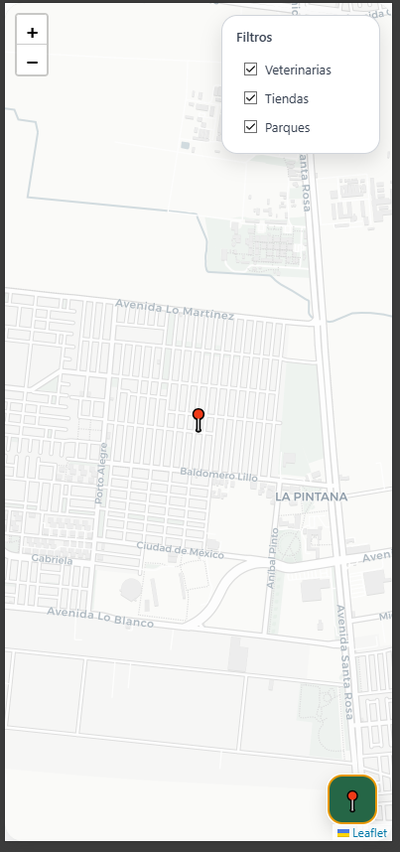
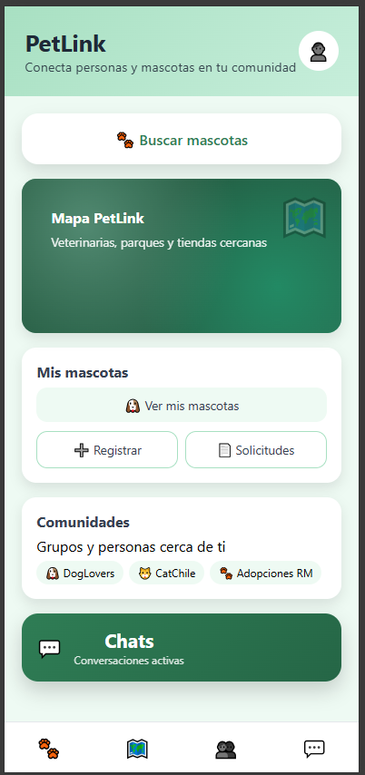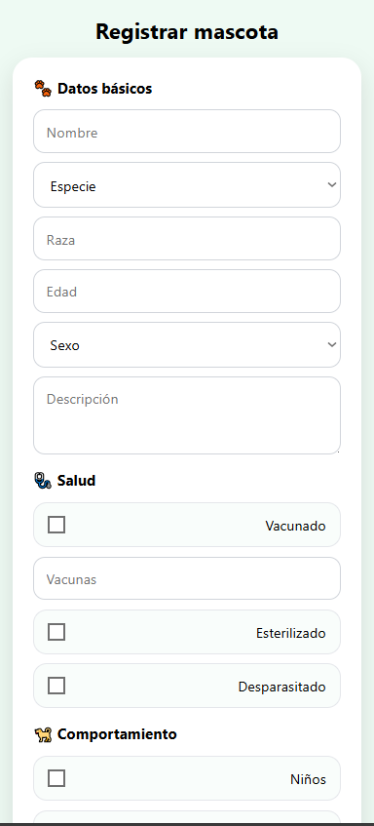

Condiciones de aceptación para cierre del proyecto
Condiciones que se deben cumplir para dar termino al proyecto y margen de tolerancia de aceptación de defectos.
- Funcionalidades implementadas según alcance definido.
- Sistema estable y operativo.
- Pruebas funcionales ejecutadas sin errores críticos.
- Documentación técnica y funcional mínima entregada.
- Producto listo para despliegue inicial.

Anexos

